2014宗教、人文與醫療研討會~歡迎報名

主辦單位：慈濟大學宗教與人文研究所
日期：2014年12月20日(六)、12月21日(日)
地點：慈濟大學人文社會學院2E211研討室
- 本活動免費參加，報名至103年12月17日(星期三)截止
報名網址：http://goo.gl/forms/OQl02knxpq (或上慈濟宗教所網頁)
- 聯絡電話：03-8572677 ext.3211 羅靜嫻行政助理
- 交通資訊與地圖：本所位於慈濟大學人文社會學院（慈濟小學對面)，建議從花蓮後火車站搭計程車前往，計程車費約150-200元。
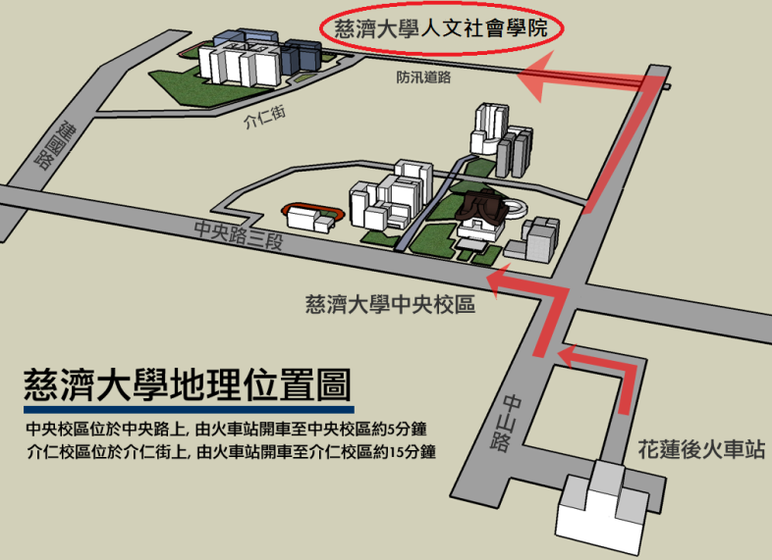
-------------------------------------------------------------------------------------------------------------------

2014宗教、人文與醫療研討會議程

主辦單位：慈濟大學宗教與人文研究所
日期：2014年12月20日(六)、12月21日(日)
地點：慈濟大學人文社會學院2E211研討室
協辦單位：慈濟大學人文社會學院
補助單位：內政部、慈濟大學研究發展處
議程時間：每場時間分配為主持兼回應15分鐘、發表各15-20分鐘，討論10分鐘。
2014年12月20(六)
時間 | 議程內容
10:00~10:20 | 報到：領取資料、相互交流
10:20~10:30 | 開幕式  主席：慈濟大學宗教與人文研究所林安梧所長  貴賓：慈濟大學許木柱副校長
10:30~11:50 | 論文發表第一場  主持人兼回應人： 何日生(慈濟大學副教授)
 | 主題 |  | 發表人
 | 正念醫學的希望與挑戰：一個佛教學的觀點 |  | 溫宗堃(法鼓文理學院助理教授)
 | 禪觀與現象學的相遇--論心靈療癒實踐的可能性 |  | 林振騰(慈濟大學宗教與人文研究所碩士)
 | 中國宗教的療癒思維----以「儒、道、佛」三教為核心 |  | 林安梧(慈濟大學宗教與人文研究所所長
 | 開放討論
11:50~13:00 | 用 餐
13:00~14:20 | 論文發表第二場  主持人兼回應人：溫宗堃(法鼓文理學院助理教授)
 | 主題 |  | 發表人
 | 佛法與心靈療癒─紅塵淨土開心門道場的宗教實踐 |  | 林美容(慈濟大學宗教與人文研究所教授) 、釋法邑(慈濟大學宗教與人文研究所研究生)
 | 阿含經教對疾病的瞻視慰問之道 |  | 許文筆(龍華科技大學兼任助理教授)
 | 探討道教之「文字、法術、受籙」在現代醫療體系的文化與心靈之作用  ─以彰基中華路院區的病患為個案的研究探討 |  | 林仁謙(彰基特約合作牧師、政大宗教所博士二生)
 | 開放討論
14:20~15:40 | 論文發表第三場  主持人兼回應人：黃麗娟(臺中科技大學應中系副教授)
 | 主題 |  | 發表人
 | 宗教療癒的理入與情入：以慈濟志工療癒經驗為例 |  | 盧蕙馨(慈濟大學宗教與人文研究所教授) 、鄺真泉（前香港中文大學教授）
 | 現代仙學與中醫學的會通－以胡海牙為中心 |  | 黃啟文(上海執業中醫師、政大宗教所碩三生)
 | 與藥師佛同願同行：大陸民國時期的藥師法門弘揚 |  | 蘇美文(中華科技大學通識中心副教授)
 | 開放討論
15:40~16:00 | 茶 敘
16:00~17:20 | 論文發表第四場  主持人兼回應人： 蘇美文(中華科技大學通識中心副教授)
 | 主題 |  | 發表人
 | 疼痛經驗與道德良心 ──東方哲學觀點的初步思考 |  | 林建德(慈濟大學宗教與人文研究所副教授)
 | 如何定位儒家人文與宗教的關係如何定位儒家人文與宗教的關係 |  | 黃麗娟(臺中科技大學應中系副教授)
 | 民間佛教的宗教療癒－以三個佛教道場的收驚儀式之訪談與觀察為例 |  | 釋秀定(政治大學宗教所博二生)
 | 開放討論
17:20~ | 晚宴
2014年12月21日(日)
時間 |  | 議程內容
08:00~08:20 |  | 報到、領取資料
08:20~09:40 |  | 論文發表第五場  主持人兼回應人：林宜信(慈濟大學學士後中醫學系主任)
 |  | 主題 | 發表人
 |  | 智者大師醫學關懷與身心病苦解脫──兼論與《維摩詰經．問疾品》思想之融攝 | 陳英善(法鼓佛教學院副教授)、釋印隆(法鼓佛教學院宗教學碩士)
 |  | 信仰與生活─陳若曦長篇移民小說的宗教情節 | 陳大道(淡江大學中文系副教授)
 |  | 論白居易「廬山草堂」之體道修為與身心療癒 | 何儒育(國立臺灣大學中文系博士候選人)
 |  | 開放討論
09:40~10:00 |  | 茶 敘
10:00~11:00 |  | 論文發表第六場  主持人兼回應人：陳大道(淡江大學中文系副教授)
 |  | 主題 | 發表人
 |  | 從『竹林寺女科』探索佛學與中醫婦科的相關性 | 吳炫璋(台北慈濟醫院中醫部婦兒科主任)
 |  | 道士、宗教資源與困境因應 | 劉一蓉(輔英科技大學健康事業管理系副教授)
 |  | 開放討論
11:00~12:00 |  | 綜合座談  主持人：林安梧所長
引言人：
劉一蓉(輔英科技大學健康事業管理系副教授)
林美容(慈濟大學宗教與人文研究所教授)
盧蕙馨(慈濟大學宗教與人文研究所教授)
周柔含(慈濟大學宗教與人文研究所副教授)
12:00~12:10 |  | 閉幕式  主持人：林安梧所長

註：本議程如有異動，以研討會當日公佈為主。

